Název školy: | ZŠ a MŠ T. G. Masaryka Fulnek
Autor: | Mgr. Jana Víchová
Název:  Určeno pro:  Vzdělávací oblast: | VY_52_INOVACE_PŘ.8.6-11  8.ročník  Člověk a příroda
Téma: | Nahosemenné, krytosemenné rostliny - Prověrka
Anotace : | Text je určen k ověřování vědomostí žáka, charakteristiky nahosemenných a krytosemenných rostlin.  Může sloužit také jako pracovní list k procvičování či opakování učiva.

Číslo projektu: CZ.1.07/1.4.00/21.0903



Prověrka: Nahosemenné, krytosemenné rostliny JMÉNO : .

1. Vysvětli jaký je rozdíl mezi nahosemennými a krytosemennými rostlinami:

2. Nakresli listy s žilnatinou u :
a) jednoděložné rostliny b) dvouděložné rostliny

3. Podtrhni jedovaté rostliny: jalovec, hluchavka, borůvka, vraní oko čtyřlisté, buk, tis, jedle bělokorá
4. Spoj vhodně čarami, potom doplň k číslům písmena:
1. buk a) v zimě popadává 1. …
2. „mamutí strom “ b) jedle 2. …
3. šišky stojí vzpřímeně c )smrk 3. …
4. nejměkčí dřevo má z jehličnanů d) jasan 4. …
5. křídlaté nažky=“nosy“ má jako své plody e) sekvojovec 5. …
6. jehličí modřínu f) má šedou hladkou kůru má listnáč 6. …
5. Pojmenuj 2 stromy, které vytvářejí jehnědy:

6. K těmto listnatým stromům = lípa, buk, dub, javor, vyjmenuj další 4 listnaté stromy: …………………………………, ……………………………, …………………………………., …………………………………………
7. Co ukrývají zdřevnatělé šištice (šišky) jehličnanů ? a) semena b) výtrusy c) plody
8. Napiš další dva zástupce rostlin pryskyřníkovitých (kromě pryskyřníku) :

9. Jmenuj 3 druhy zeleniny, které byly vyšlechtěny z brukve zelné:

10. Jaké jiné 2 významy (než je uveden v předchozí otázce) mají brukvovité rostliny :

11. Co je plodem bobovitých rostlin ?
12. Pojmenuj 4 rostliny, které zařazujeme do čeledi bobovitých:
13. Podtrhni jen ty rostliny, které jsou typickým plevelem :
čičorka, kokoška pastuší tobolka, jaterník, penízek rolní, blatouch bahenní

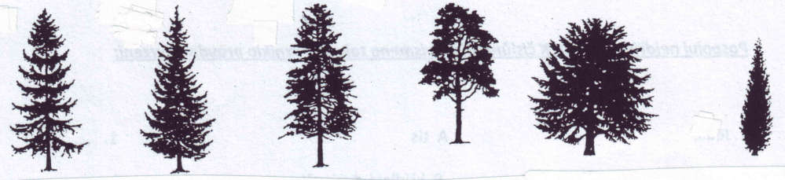
14. Ke kresbám doplň názvy jehličnatých stromů, využij psané nápovědy:

šišky směřují ↓ šišky směřují ↑
………………….. ………………….. ………………………. ……………………. ……………….. ……………………

Zdroje obrázků :
Hana Střihavková, František Síbrt: Přírodopis 5, Praha, SPN 1980

